Pajisjet Matëse Elektrike
Instrumentet matëse elektrike janë mjete që përdoren për të matur madhësitë elektrike në qarqe. Ato transformojnë sinjalet elektrike në forma të përshtatshme për vrojtim, siç janë ampermetrat, voltmetrat, ohmmetrat, vatmetrat etj. Këto instrumente lejojnë të analizojm vlerat e intensitetit të rrymës, tensionit, rezistencës dhe fuqisë elektrike në një qark. Matjet e sakta janë thelbësore për interpretimin e ligjeve të elektroteknikës dhe funksionimin e sistemit, si p.sh. ligjin e Ohmit. Të gjitha pajisjet matëse duhet të përdoren me kujdes: mjedisi nuk duhet të ketë interferenca elektromagnetike, dhe instrumenti duhet të zgjedhet sipas llojit të matjes (tension AC/DC, rezistencë, rrymë).
Ampermetri
Ampermetri është instrumenti për matjen e intensitetit të rrymës elektrike. Ai ka rezistencë të brendshme shumë të vogël (ideale zero) në mënyrë që të mos ndikojë në qark. Ampermetri lidhet në seri me elementët që duam të masim, kështu që e gjithë rrjedhja e rrymës kalon përmes tij.
Përdorimi praktik:
Zgjidhet fusha matëse më e madhe.
Lidhen kabllot pozitive/negative në terminalet e ampermetrit.
Kyçet ampermetri me qarkun pa energji.
Fillojnë matjet me nivelin më të lartë dhe pastaj reduktohen për saktësi më të madhe.
Ushtrim laboratorik:
Përgatitet një qark me burim dhe rezistor.
Lidh ampermetrin në seri me elementin që do të matet.
Aktivizohet rryma dhe regjistrohen vlerat e matjes.
Përsëriten matjet për fusha të ndryshme matëse.
Tabela e të dhënave (shembull):
Vlera e Rezistencës (Ω), Rryma e matur (A)
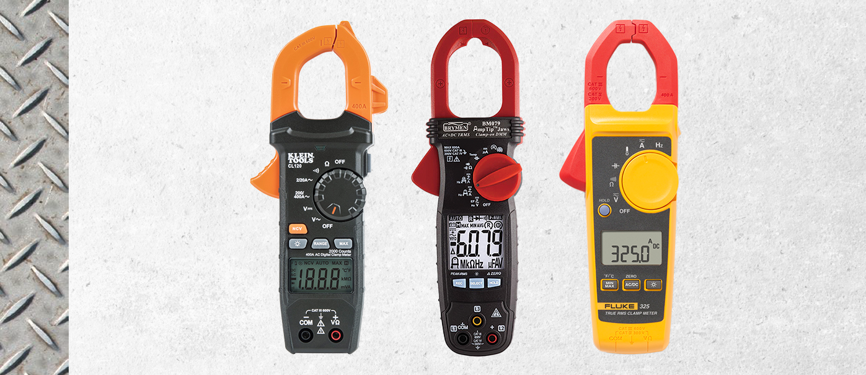
Pyetje praktike:
Pse lidhet ampermetri në seri?
Çfarë ndodh nëse lidhet në paralel?
Si ndikojnë rezistencat e brendshme të ampermetrit në matje?
Voltmetri
Voltmetri mat ndryshimin e potencialit elektrik (tensionin) ndërmjet dy pikave të një qarku. Ai ka rezistencë të brendshme shumë të madhe (idealja pafund) dhe lidhet në paralel me elementin që matet.
Përdorimi praktik:
Zgjidhet niveli më i lartë tensionit.
Lidhet aparati pa energji.
Aktivizohet qarku dhe regjistrohet tensioni i matur.
Përsëriten matjet për fusha më të vogla për saktësi.
Pyetje praktike:
Si duhet të lidhet voltmetri për matje të saktë?
Pse ka rezistencë të lartë të brendshme?
Çfarë bëhet nëse tregon “OL” (Open Loop) në ekran?
Ohm-metri
Ohmmetri mat rezistencën elektrike të elementëve. Ai zakonisht ka brenda një burim të tensionit dhe mat duke furnizuar qarkun me rrymë të shkurtër.
Përdorimi praktik:
Siguro që qarku të jetë pa energji.
“Zero ose sinjal” ohmmetri kur lidhen sondat së bashku.
Zgjidhet diapazoni i duhur.
Lidhen sondat me elementin që do të matet dhe regjistro vlerën.
Pyetje praktike:
Çfarë ndodh nëse lidhet ohmmetri në qark me rrymë të ndezur?
Vatmetri
Vatmetri mat fuqinë elektrike aktive të konsumuar nga një pajisje.
Përdorimi praktik:
Lidhen terminalet e tensionit në paralel dhe ato të rrymës në seri.
Aktivizohet qarku dhe regjistrohet fuqia e matur.
Ushtrim laboratorik:
Përdor një qarq DC me rezistor dhe burim.
Mat fuqinë me vatmetër.
Llogaris fuqinë teorike
𝑃=𝑈×𝐼
Pyetje praktike:
Çfarë mat vatmetri dhe si lidhet me rrymë dhe tension?
Pse duhet që bobina e tensionit të ketë rezistencë të madhe dhe ajo e rrymës të vogël?
Rregullat e përgjithshme të sigurisë
Aparatet matëse janë të ndjeshme; nuk përdoren në qarqe me tension të lartë pa mbrojtje.
Fillimi i matjes me diapazon të gjerë.
Fikja e qarqeve para lidhjes së instrumentit.
Respektimi i polariteteve.
Qëllimi është të mos dëmtohet aparati dhe të merren matje të sakta.

